Api1 Get

Задание 1

Сайт обращаеться к API за погодой

Передает дату - получает температуру

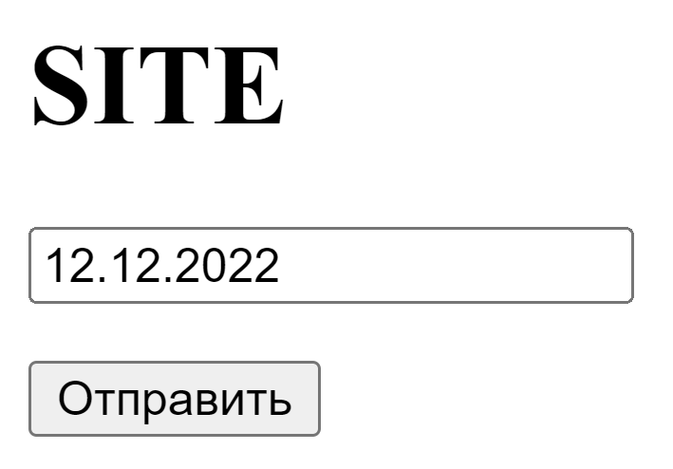

Запрос: api/get_temp/2022-12-11

Ответ: {“temp” : -3}

Вывести температуру или ошибку

Задание 2

Сайт обращается к API за типом прямоугольника - разносторонний, равнобедренный, равносторонним

Передаем 3 стороны

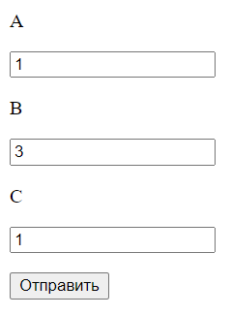

Запрос: api/triangle/1/2/1

Ответ: {“type” : “равнобедренный”}

Вывести тип или ошибку

Задание 3

Сайт обращается к API за пользователем с логином и паролем

Передаем логин и пароль

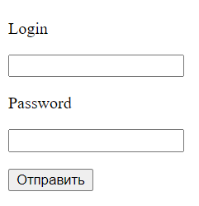

Запрос: api/get_user/login/password

Ответ: {“name” : “Ivan”}

Вывести имя или ошибку